**Лабораторна робота №3**

**Розробка екранних форм користувацького інтерфейсу**

Мета: набуття теоретичних знань та практичних навичок розробки екранних форм користувацького інтерфейсу.

Завдання

Для декількох блоків з навігаційної схеми з лабораторної роботи №3 розробити користувацький інтерфейс.

1. Паперовий прототип – вибір функціональних елементів, задача розміщення.
2. Підбір стилів для розроблених ескізів – визначення форми, кольорів, шрифтів, розмірів функціональних елементів.
3. Фінальна розробка користувацького інтерфейсу в графічному редакторі або у візуальному середовищі розробки користувацьких інтерфейсів.

Хід роботи

Етап прототипування інтерфейсу користувача призначений для створення макетів, що часто відображають основну суть майбутньої екранної форми, тобто, місце розміщення елементів, розміри елементів, тощо. Створимо паперові прототипи для головного екрану та етапів тренування у сервісі “Memory.pro”

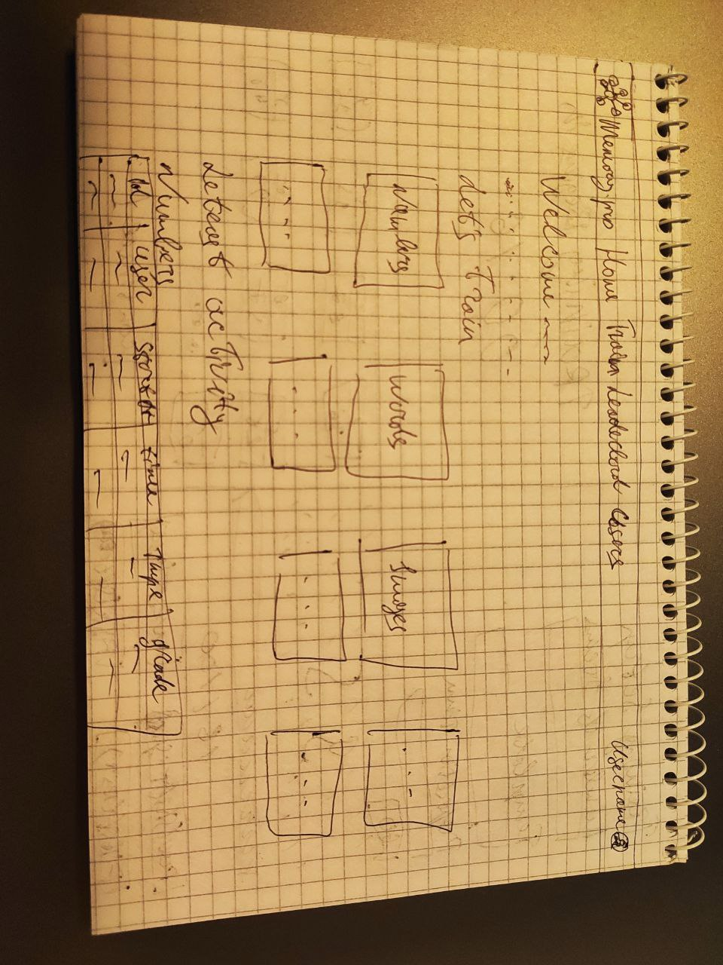

Рисунок 1 Прототип головного екрану сервісу "Memory.pro"

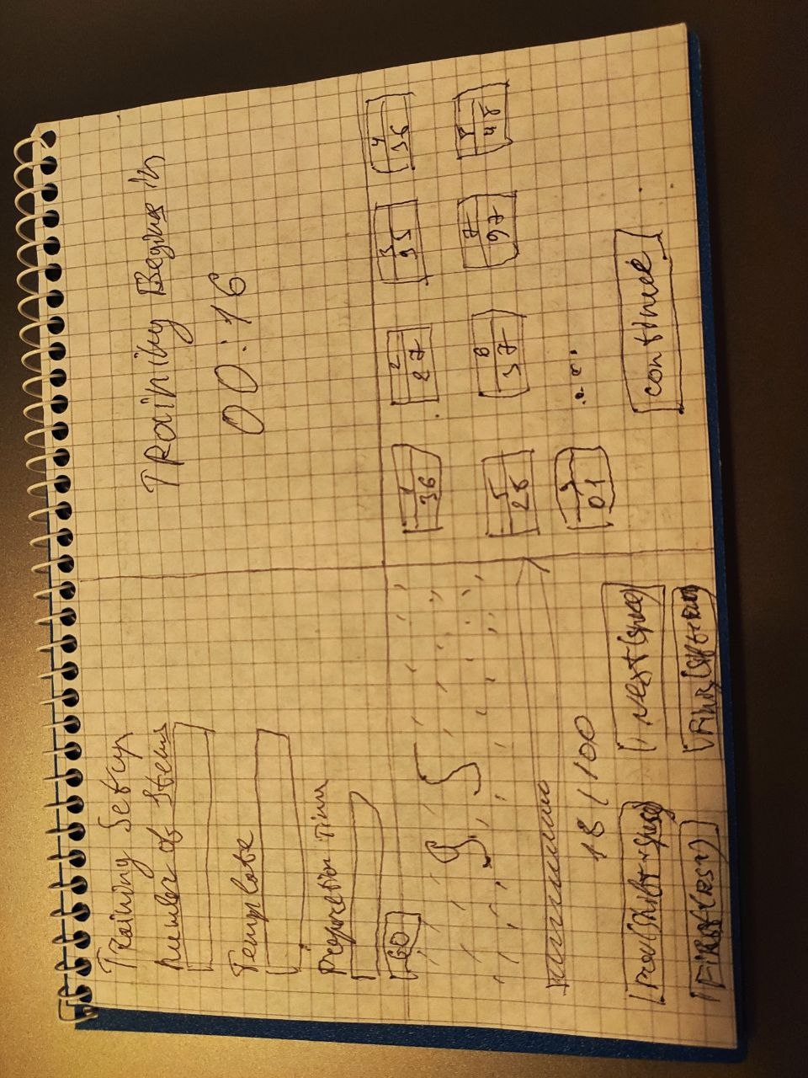

Рисунок 2 Прототип етапів тренуваня у сервісі "Memory.pro"

Після підбору протитипів інтерфейсу побудуємо макети деяких екранів сервісу:

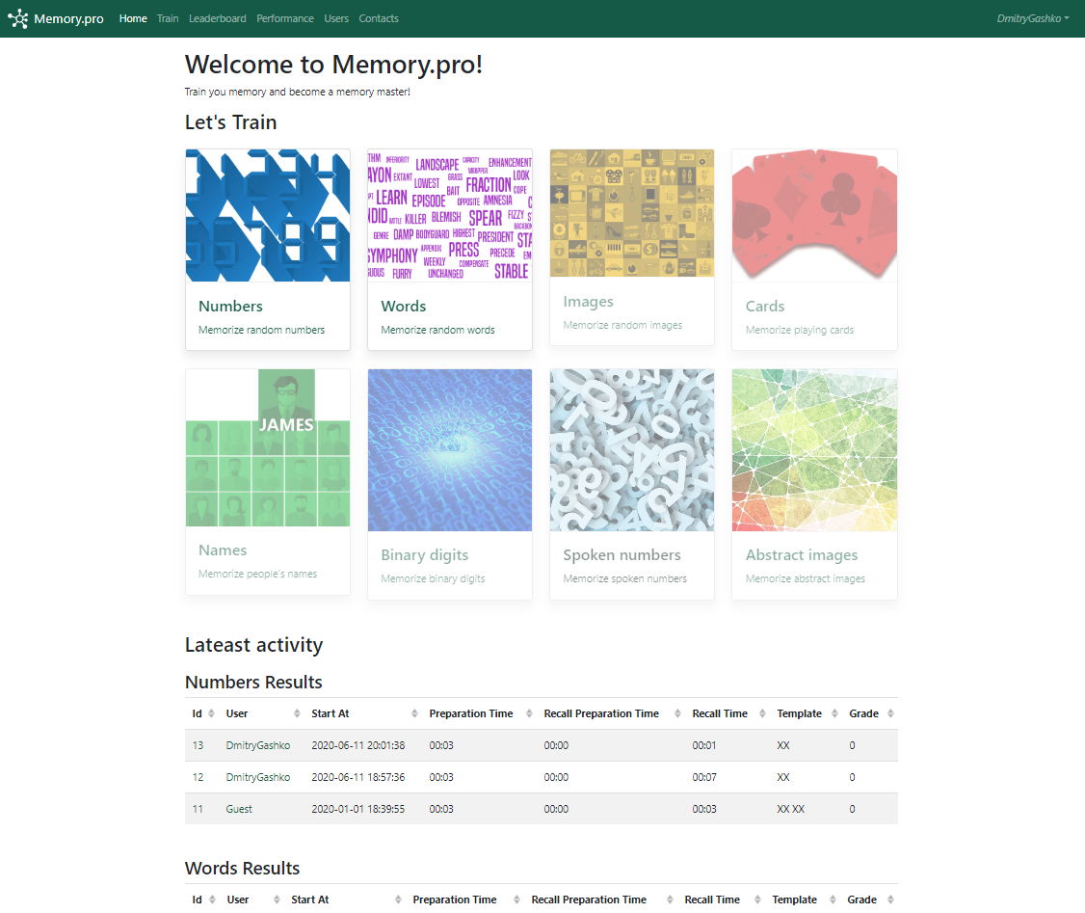

Рисунок 3 макет головного екрану

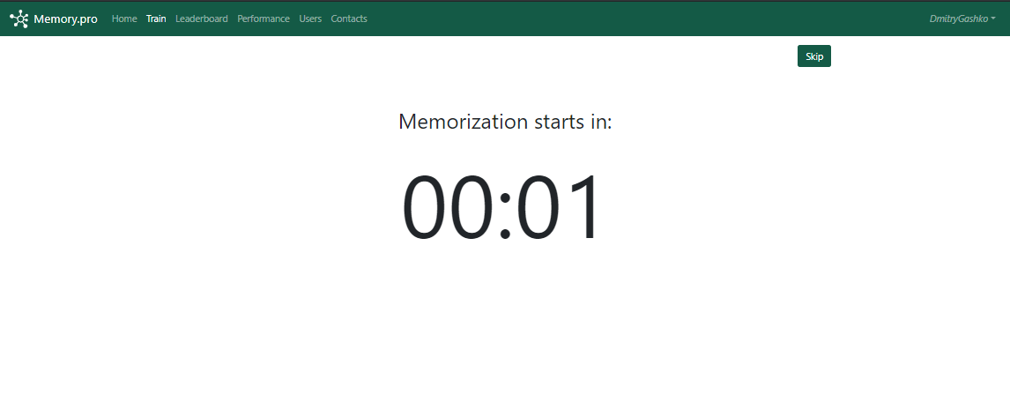

Рисунок 4 Макет екрану очікування початку тренування

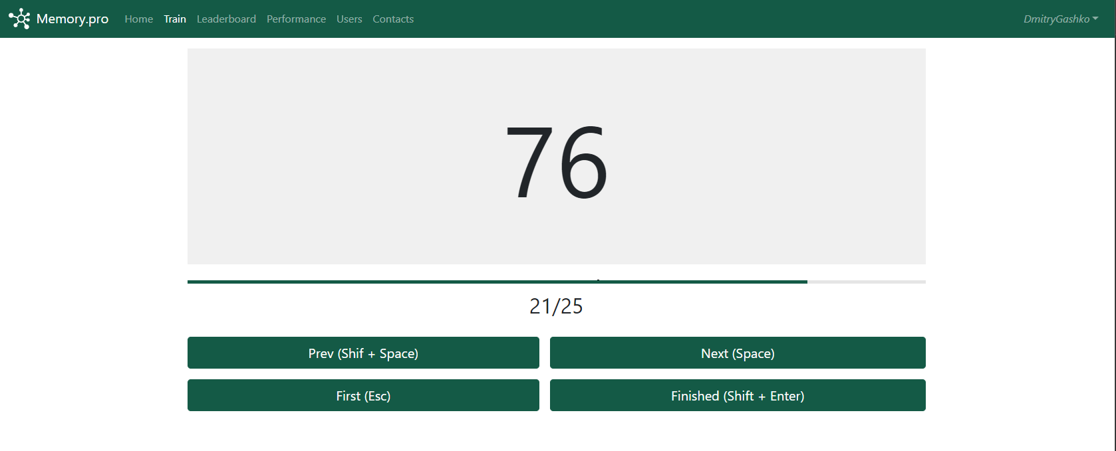

Рисунок 5 Макет екрану запам'ятовування

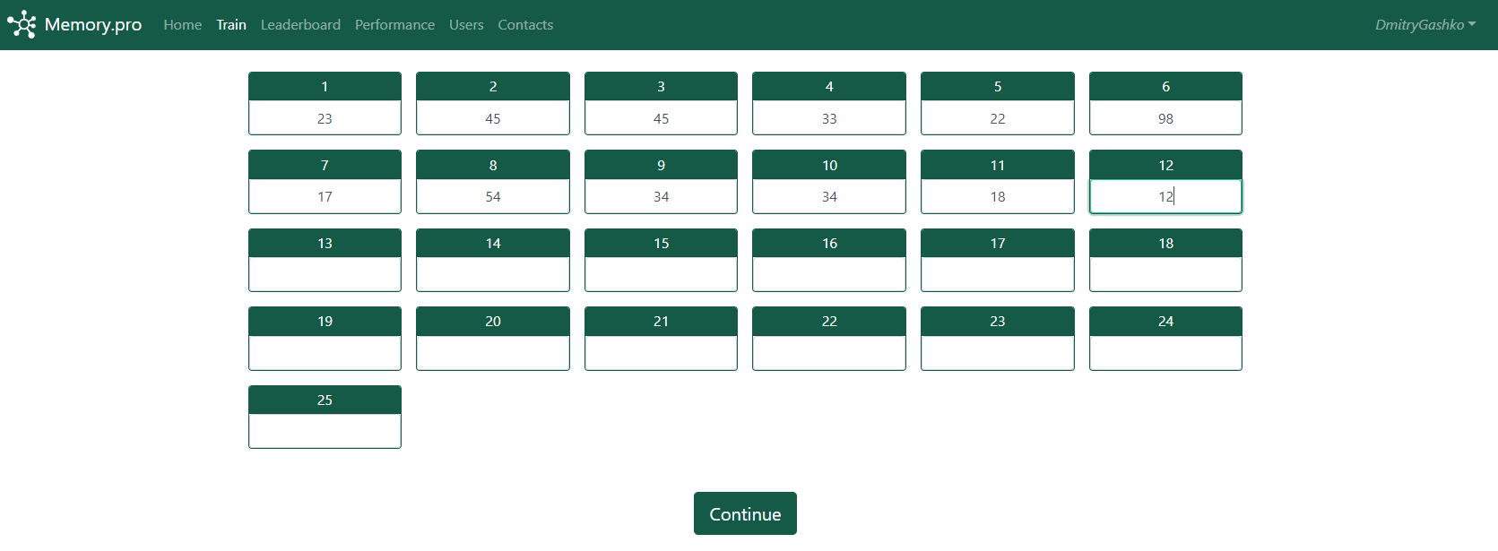

Рисунок 6 Макет етапу згадування

**Висновок:** під час виконання лабораторної роботи я набув теоретичних знать на практичних навичок розробки прототипів екранних форм користувацького інтерфейсу.